Vid 2025 års slut (-24) hade Drifandi:  51 st (54) Vuxna medlemmar  6 st (3) Juniormedlemmar  3 st (5) Stödmedlemmar (= med i SIF via annan förening)  1 st Sponsormedlem | Medlemmar och stödmedlemmar har tillgång till all verksamhet i Drifandi och är försäkrade av SIF, samt får tidningen Islandshästen.  Sponsormedlemmar ger oss sin medlemsavgift på 150:- och uppmuntran i föreningsarbetet.
Styrelsen har bestått av 9 personer. | Ordf. Lars Gunnar Larsson, v. ordf. Anna Rydberg, Kassör.Nina Strandli, Sekr. Marie Lundahl, Ledamöter. Carina Nilsson, Inger Eriksson, Erica Gustafsson, Johanna Larsson, Maria Mellander
Drifandi hör till det nya distriktet Västra Götaland, med 12 st föreningar. | Distriktet har samma gränser som den formella regionen.  Vestur finns kvar, men är ombildat till att bara ansvara för anläggningen på Säve
Efterom SIF numera är med i Riksidrottsförbundet har vi möjlighet att få bidrag och stöd från SIF och RF-SISU. | Vi har under året rapporterat aktiviteter och föreläsningar, de senare med ansökan om bidrag i ett fall
Sponsring, till föreningen | Det fina prisbordet på Sommartävlingen bestod mest av sponsrade produkter
Sponsring, från föreningen | Vi har inte stöttat något utanför föreningen detta år
15 st styrelsemöten genomfördes, 14 digitala och 1 st på Mörtebol | Vi fortsätte med med digitala styrelsemöten, för att minska restid. Träffades när det var årsmöte  Rekommenderar att vi fortsätter med samma upplägg.
Alla som är medlemmar i Drifandi och Dalslands Travsällskap har daglig tillgång till islandsbanan, samt travbanan/träningsområdet på lördag eftermiddag | Det går även att låna box om man kontaktar Travsällsapets Sportkontor innan
25-02-20 Årsmöte med 21 medlemmar och två gäster från Travet på plats i Travrestaurangen, Mörtebol/Åmålstravet.  Emil Sundström föreläste innan mötet om hovar, vikter/boots | 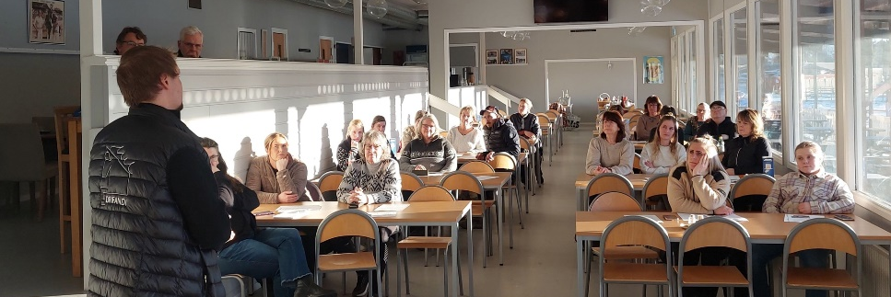
25-03-30 Säsongsupptakt och Prova på att Tävla med Emil Sundstöm som Coach  18 deltagare från Drifandi | 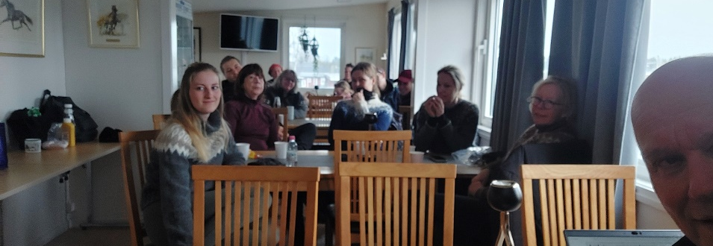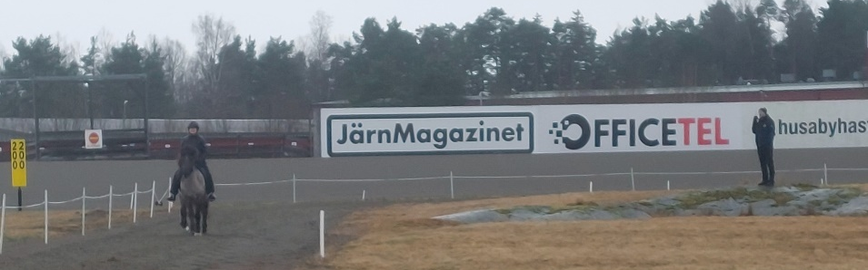
24-06-08 Sommartävlingen i Sport på Mörtebol.  37 ekipage och en del publik  Jonas Nyman fotograferade  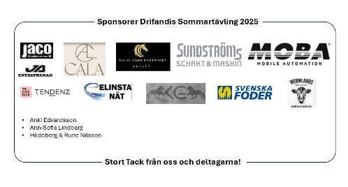 | 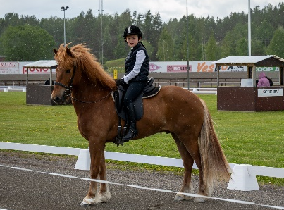  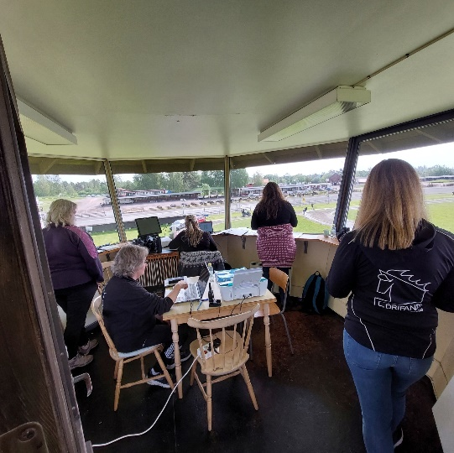  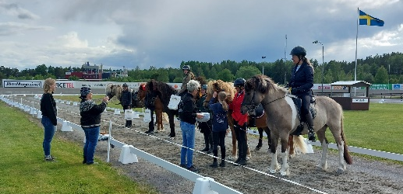  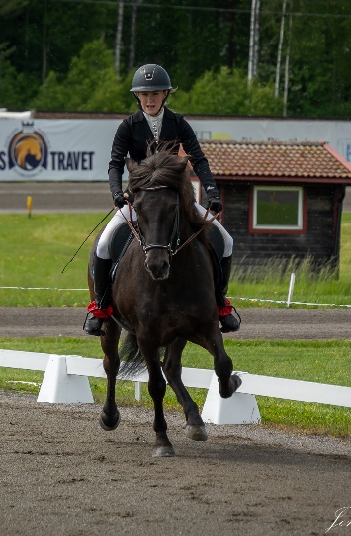  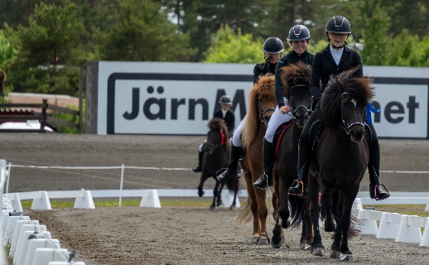
25-06-17 Islands Nationaldag firades på Korsgården, Mellerud.  9 ridande ekipage och totalt 19 personer på grillfesten. | 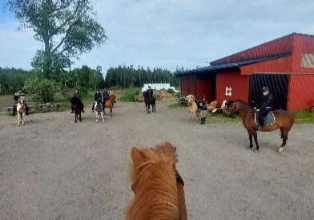  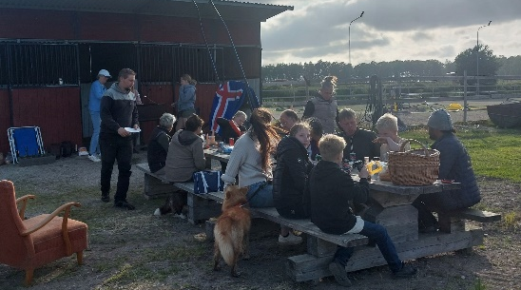
25-07-27 Drifandi medverkade på Dalskogsdagen, Mellerud. | 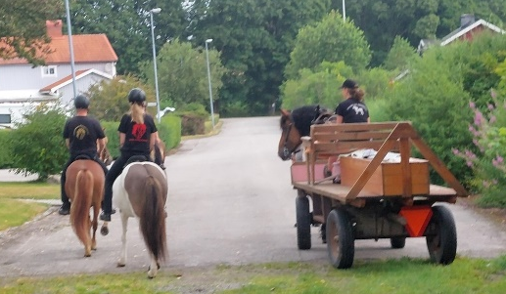  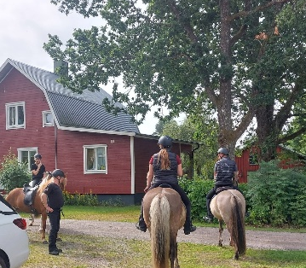
25-10-04 Vår andra officiella Hösttävling i Sport, Nivå 4, fick tyvärr ställas in med 15 anmälda eipage
25-10-24 Bessa Ishästar ordnade Clinic med Erlingur Ingmarsson. Vi hjälpte till med ljudet och marknadsföring.  Ca 30 deltagare varav många från Drifandi | 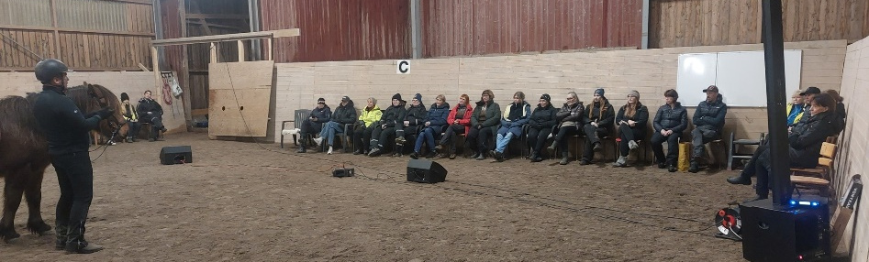
24-10-26 Medlemsmöte på Bessa Ishästar, Strömsberg  Mötet med fokus på verksamhet, 14 st medlemmar deltog |  | 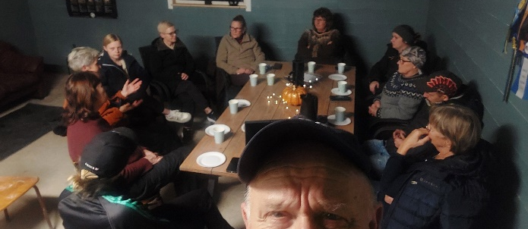
25-11-30 Försäljning av Ullmax gav ca 30 000 (41 063) kr och Drifandi tjänade ca 10 000 (12 349) kr |  | 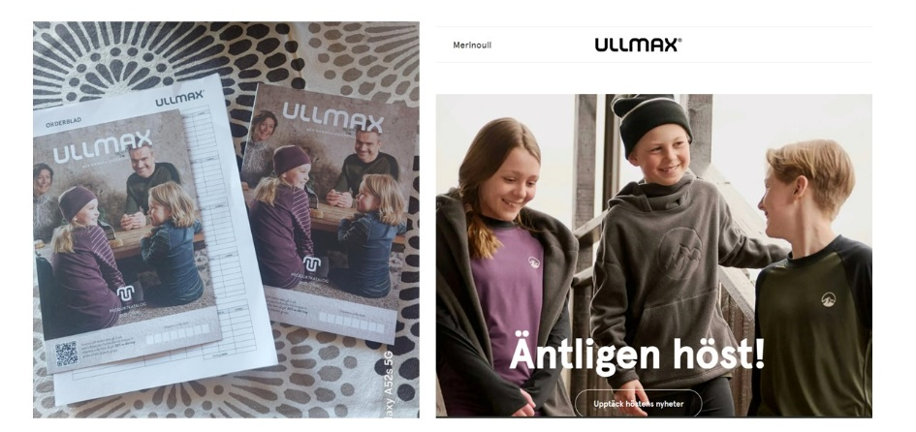
Allmänt:
* Vår kommunikation går via vår sida på Facebook, en Messengergrupp för styrelsen, hemsidan www.drifandi.se, samt direkta mejl från Medlemsregistret i Idrott On Line, IOL.  * Mejladress:  drifandi@hotmail.com |  | Facebook är där vi publicerar nyheter och annan aktuell information för medllemmar och intresserade. Vi har = 611 följare (2024:601)  Under 2025: 7 st Evenemang (9). Ca 40 egna inlägg och delningar av egna och andras evenemang. (29)  Messengergrupp i styrelsen används för alla förberedelser och vissa beslut som inte kan vänta till nästa styrelsemöte.  Hemsidan: Beskrivning av Drifandi i beständig information om främst föreningen, anläggningen och verksamheten. www.drifandi.se  Personliga mejl har gått ut om medlemskap, viktiga aktiviteter och årsmötet
Protokoll och dokument sparas på en G-Drive |  | Alla protokoll, årsmöteshandlingar, stadgar och andra dokument som kan vara bra att hitta igen är lagrade i olika mappar under G-drive ddrifandi@gmail.com (en gammal adress som bara används internt för admin)

